Otimização da Atividade Catalítica na Hidrogenação de CO2: Efeito da Calcinação do HDL de MgFe antes da Impregnação com Potássio

Rosembergue G. L. Gonçalves1*; Gabriel L. Catuzo1*; José M. Assaf2; Elisabete M. Assaf1*

1 Instituto de Química de São Carlos, Universidade de São Paulo, 13560-970, São Carlos-SP, Brasil.

*2 Departamento de Engenharia Química, Universidade Federal de São Carlos, 13565-905, São Carlos-SP, Brasil.*

*rosemberguegabriel@hotmail.com; eassaf@iqsc.usp.br*

Resumo/Abstract

RESUMO - Nesse trabalho, catalisadores de MgFe derivados da estrutura dos hidróxidos duplos lamelares (HDL), promovidos com átomos de potássio (K) foram estudados na reação reversa à de deslocamento gás-água, do inglês Reverse Water Gas-Shift (RWGS). Com base nos resultados obtidos, observou-se que a adição de potássio promoveu a diminuição na produção de CH4, aumentando a seletividade à CO. Além disso, foi demonstrado que o material, quando não calcinado antes do processo de impregnação com 5% (em massa) de K, apresenta melhor desempenho catalítico do que catalisadores calcinados a 500 e 800°C. Dado o caráter inédito desta pesquisa, o presente estudo evidencia, pela primeira vez na literatura - até onde temos conhecimento - o método mais apropriado para a preparação de catalisadores provenientes da estrutura MgFe-HDL impregnados com K, visando reações de hidrogenação de CO2, como a RWGS.

*Palavras-chave: hidrogenação do CO2, CO, catalisadores de MgFe.*

ABSTRACT - In this study, MgFe catalysts derived from the structure of layered double hydroxides (LDHs), enhanced with potassium atoms (K), were investigated in the reverse reaction of the Reverse Water Gas-Shift (RWGS) reaction. Based on the results obtained, it was observed that the addition of potassium led to a decrease in CH4 production, increasing selectivity towards CO. Additionally, it was demonstrated that the material, when not calcined before the impregnation process with 5% (w.t.) of K, exhibited better catalytic performance than catalysts calcined at 500 and 800°C. Given the unprecedented nature of this research, the present study demonstrates, for the first time in the literature to the best of our knowledge, the most suitable method for preparing catalysts derived from the MgFe-HDL structure impregnated with K, aiming at CO2 hydrogenation reactions such as RWGS.

*Keywords: CO2 hydrogenation, CO, MgFe-based catalysts*

## Introdução

As emissões antropogênicas de CO2 são reconhecidamente um problema de grande urgência pelo fato de o CO2 ser um dos principais responsáveis pelo aumento da temperatura média da Terra, acidificação dos oceanos e extinção de certas espécies de animais e plantas 1.

Pesquisas com hidrogênio verde e CO2 como matérias-primas para a produção de intermediários e moléculas de interesse industrial, como CO, metanol e olefinas estão se tornando cada vez mais importantes 1. Essas tecnologias oferecem uma oportunidade promissora para reduzir as emissões de CO2 e promover uma economia mais limpa e sustentável. Entre os produtos, a produção de CO é crucial para a síntese de hidrocarbonetos líquidos e outros produtos químicos. No entanto, essa produção com alta seletividade em baixa temperatura é ainda um desafio 2.

Para superar tais desafios é proposto neste trabalho a utilização da estrutura tridimensional e multi interface do HDL como catalisador multifuncional, pois a estrutura HDL fornece características fundamentais para o aumento da seletividade e estabilidade do catalisador na reação RWGS, como dispersão atômica e maior proximidade dos diferentes metais inseridos 3. Foi selecionado como potencial catalisador para reação RWGS um HDL do tipo MgFe com razão molar (M2+:M3+) de 3:1. A escolha do magnésio baseou-se em suas propriedades básicas, que têm a capacidade de aumentar a adsorção de CO2 próximo aos sítios ativos. Por outro lado, a escolha do ferro deve-se à sua natureza como um metal não nobre, de baixo custo e amplamente disponível. Além disso, uma propriedade fundamental do ferro neste catalisador é a sua dispersão em nível atômico na estrutura do HDL. De acordo com a literatura, quanto menor o tamanho das partículas de ferro, maior é a seletividade para CO 4.

## Experimental

A síntese do precursor MgFe foi realizada por como descrito por Gonçalves *et al* 5. Após a síntese, o material resultante foi impregnado com 5% (em peso) de K, tanto em sua forma como sintetizada quanto após calcinação a 500°C e 800°C em atmosfera de ar sintético. Após a impregnação todos catalisadores foram calcinados a 500°C em atmosfera de ar sintético. Os catalisadores obtidos foram caracterizados por difração de raios X (DRX), 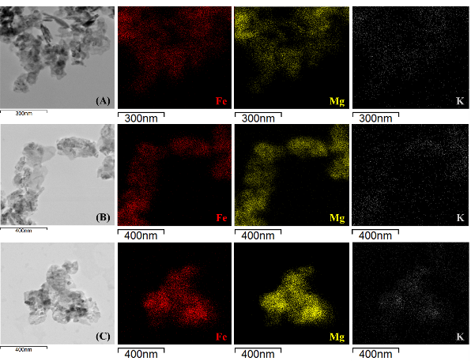adsorção/dessorção de N2 e microscopia eletrônica de transmissão (TEM).

As reações de hidrogenação do CO2 foram feitas em um sistema de Microactivity Efficient, PID Eng&Tech operado a pressão atmosférica, GHSV igual a 3600 mL gcat-1 h-1, razão H2:CO2 igual a 3 e temperatura igual 370ºC. Antes do processo reacional, os catalisadores foram reduzidos em atmosfera de H2 (30 mL min-1) a 500ºC, por 1 h. Toda a linha de reação foi mantida a 195ºC para evitar a condensação dos produtos da reação. Os valores de conversão (X%) e seletividade aos produtos foram calculados conforme estabelecido pela literatura.

## Resultados e Discussão

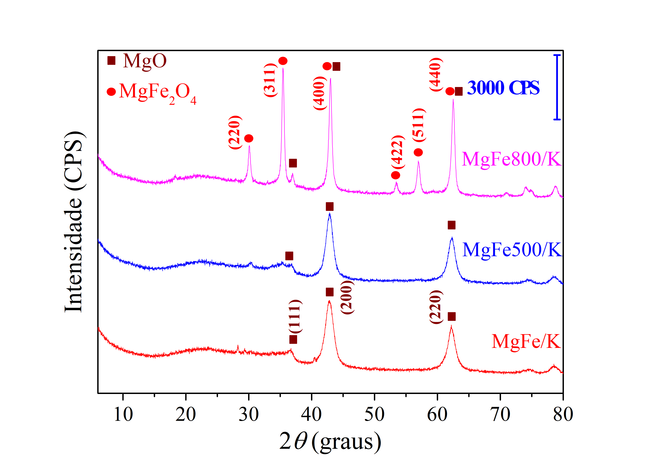 A Figura 1 apresenta os difratogramas dos catalisadores. Com base nesses resultados, é possível observar que o HDL calcinado a 800°C exibe picos de difração correspondentes às fases MgFe2O4 e MgO, enquanto os demais catalisadores mostram apenas picos da fase MgO 6. Essa observação ressalta que, mesmo derivando do mesmo precursor, a temperatura de calcinação afeta o tipo de fase presente no catalisador durante a etapa de impregnação com K.

**Figura 1.** Difratogramas de raios-X

A análise de adsorção/dessorção de N2 revelou que o catalisador MgFe800/K apresenta uma área superficial de 44 m² g-1, a metade do valor observado nos catalisadores MgFe/K e MgFe500/K, que foi de 85 m² g-1. Esse resultado pode ser atribuído a uma maior compactação da estrutura devido à formação da fase MgFe2O4, conforme evidenciado nos resultados de DRX.

Na Figura 2, é apresentada a distribuição dos elementos nos catalisadores. As imagens de mapeamento de elementos obtidas por EDX fornecem evidências claras da distribuição uniforme dos elementos Mg, Fe e K por toda a amostra, mesmo após os processos de calcinação e redução.

**Tabela 1.** Conversão do CO2 (Χ%) e seletividades aos produtos.

|  |  |  |  |  |  |
| --- | --- | --- | --- | --- | --- |
| Catalisador | Temperatura (ºC) | Χ% | Seletividade (%) | | |
| CO | CH4 | C2+**1** |
| MgFe | 370 | 31 | 88 | 9,5 | 2,5 |
| MgFe/K | 370 | 35 | 99 | 0,5 | 0,5 |
| MgFe500/K | 370 | 34,5 | 98 | 1,3 | 0,7 |
| MgFe800/K | 370 | 34 | 98 | 1,3 | 0,7 |

**1.** Hidrocarbonetos superiores

**Figura 2.** Imagens de TEM e mapeamento de raios-X por dispersão de energia (EDX) do (A) MgFe/K, (B) MgFe500/K e (C) MgFe800/K.

Os resultados da atividade catalítica estão apresentados na Tabela 1. Conforme evidenciado, a adição de K demonstrou ser crucial para aumentar a conversão de CO2 e a seletividade para CO. Adicionalmente, foi determinado que o catalisador MgFe/K é a opção mais vantajosa para a reação RWGS, pois, apresenta menor custo e um tempo de preparação.

## Conclusões

Os resultados obtidos demonstraram que a temperatura de calcinação do precursor influencia diretamente na porosidade e na formação da fase MgFe2O4. Além disso, foi mostrado que a estrutura HDL promove a dispersão uniforme dos cátions, e que a adição de K é importante para aumentar a seletividade ao CO, não sendo necessários tratamentos prévios no HDL para realizar a impregnação com K.

## Agradecimentos

Fundação de Amparo à Pesquisa do Estado de São Paulo (2021/14230-4 e 2020/15230-5) e Shell Brasil.

## Referências

1. D. Sudipta; A. Dokania; A. Ramirez; J. Gascon, ACS Catal. **2020,** 10, 14147–14185.

2. E. Portillo; J. Gandara-Loe; T. R. Reina; L. Pastor-Pérez, Sci. Total Environ. **2023,** 857, 159394.

3. G. Fan; F. Li; D. G. Evans; X. Duan, Chem. Soc. Rev. **2014,** 43, 7040–7066.

4. J. Zhu; G. Zhang; W. Li; X. Zhang; F. Ding; C. Song; X. Guo, ACS Catal. **2020,** 10, 7424–7433.

5. R. G. L. Gonçalves; H. M. Mendes; S. L. Bastos; L. C. Agostinho; J. Tronto; S. H. Pulcinelli; C. V. Santilli; J. L. Neto, Appl. Clay Sci. **2020,** 187, 105477.

6. O. P. Ferreira; O. L. Alves; D. X. Gouveia; A. G. S. Filho; J. A. C. Paiva; J. M. Filho, J. Solid State Chem. **2004,** 177, 3058–3069.